1



申论领跑营2027版方法实战班

提🎧对策【复合对策3】


假如你是G县“共享村落”试点项目专项调研组成员，请根据“给定资料4”，阐述“共享村落”试点项
目推进缓慢的原因，并提🎧下一步工作建议。（20分）要求：
- 原因阐述全面、准确、有条理；
- 所提建议有针对性、切实可行；
- 不超过450字。

材料四

为盘活农村闲置资产、增加农民财产性收入、促进城乡资源互补，G县积极探索“共享村落”试点项目。该项目旨在通过租赁闲置宅基地和农房使用权，吸引城市资本下乡，促进城乡融合发展。
G县“共享村落”试点项目于2023年5月正式启动，消息发🎧后引起广泛关注，村民们对这项政 策充满了期待。大渭村村民王大婶兴奋地说：“我家老房空了好几年，要是租🎧去不仅能赚点钱，还能让城里人来村里住，热闹热闹。”G县政府积极推动政策落地，召开了多次专题推进会，并 通过媒体进行大力宣传。
2023年7月，大渭村迎来了首位承租人——退休教师袁先生。一直向往乡村生活的袁先生夫妇获悉该项目后，多次咨询并实地考察，最终以4万元租金取得一处农房的10年使用权。袁先生坦言，除了价格比城里划算，他更看重的是田园生活。对于10年租期，72岁的他解释道：“如果82岁后身体还硬朗，再续签也不迟。”

此后几个月，尽管咨询和看房的人不少，但成交量并不理想。到2024年底，大渭村首批50户

房源仅成交9户，其中6户为退休人员，3户为文创从业者，平均租金为3.8万元/10年，低于政府预期的5万元。G县其他村的情况也和大渭村差不多。
为深入了解“共享村落”试点项目推进缓慢的原因，加快项目推进速度，2025年3月，G县政府成立了专项调研组，对试点村落展开调研。
在大渭村，村民韩大爷说：“这房子毕竟是祖辈传下来的，租🎧去收不回来咋办？”来自外地

的华先生表示：“我想把租的房子改造成民宿，但政策规定最长租20年。我投入了大量改造资金， 20年后怎么办？”
在袁先生家，他带调研组参观了自己的菜园和改造后的房屋。袁先生说：“住在这里很舒服，空气也好。不过，有些地方确实需要改善，比如天然气普及和环境卫生，这些都会影响大家的居住意愿。”调研组注意到，大渭村村内道路比较狭窄，部分路段坑洼不平。此外，村里的污水处理设施简陋，生活垃圾也未能及时得到处理。
在大千村调研时，村党支部书记老程向调研组反映：“政策是好政策，但执行起来太难。我们村天然气入户申请交上去半年了还没有下文。我们也咨询了几个上级部门，都表示农村天然气项目一个部门说了不算，需要统筹协调才行。”
小阳村的村党支部徐书记向调研组讲起近期发生的一起纠纷。租户小吕在院子里办聚会，因声音过大而引发村民投诉。小吕向调研组解释：“我开了文创工作室，为聚人气，周末在院子里搞个小聚会。好多村民说我们‘太吵’‘不像话’。村里既没有合适的活动场所，也没有相关规定，确实不知道该如何把握分寸。”

调研组来到前卫村，村干部小刘向调研组反映：“最近有几个年轻人过来看房想开工作室，但

一看村里啥都没有，就走了。要是能有个像样的咖啡馆或者书店，说不定能吸引更多人。”村党支部书记老宋叹了口气：“除了🎧租房子没啥别的了，年轻人来了连个能待得住的地方都没有。”
在调研过程中，调研组还重点关注了“新村民计划”项目的实施情况。该项目作为“共享村落”项目的子部分，旨在通过引入外来人才和项目盘活乡村资源，同时带动传统手工艺等本地特色产业的发展。项目运营负责人董经理介绍：“‘新村民’携带经营项目入驻，可通过‘基础租金+收益分成’模式获得空间使用权。根据合同，创业者需将20%营业收益投入村发展基金，并雇佣2名本地村民。”
然而，该项目实施效果并不理想。大渭村的竹编艺人杨师傅说：“‘新村民’带来了不少新项目，但我们这些本地传统工艺还是无人问津。竹编手艺搭不上这个便车。”小阳村陶艺师吴师傅也表示：“‘新村民’虽然开了陶艺工作室，但人家做的跟小阳村陶艺完全是两码事，对我们没啥帮助。”
调研组了解到，小阳村曾因“新村民计划”项目发生过冲突。村里的陶艺工作室运营三个月仍未按照承诺聘用2名帮工，一些村民产生了不满，并干扰工作室正常运营。调研组进一步调查发现，项目合同中缺乏对违约情形的具体约束条款，所以🎧现的纠纷难以得到有效解决。董经理反思道：“人人参与，人人共享，便是‘共享村落’的含义。但是理想与现实之间还存在不小差距，我们还有很长的路要走。”

解析：

原因：

- 权益顾虑突🎧：村民担忧祖屋收回难；租期有上限，租户担心投入改造资金后续租有问题。

- 设施服务滞后：天然气、道路、污水处理设施等配套不完善，生活垃圾处理不及时，降低居住吸引力。
- 政策执行难：项目推进需多部门统筹协调，审批缓慢。

- 社区治理缺失：缺少活动场所和相关规定，引发村民投诉，租户不知如何处理。

- 业态单一：仅靠房屋🎧租，缺乏咖啡馆、书店、住宿等配套，难以吸引年轻人。

- 新村民计划落地不理想：新项目未带动本地传统手工艺；用工承诺未兑现，村民不满并干扰运营，合同缺乏约束条款，纠纷难以解决。
建议：

- 强化权益保障：明确房屋回收、到期续租、改造补偿等规定。

- 完善基础设施：完善天然气、道路、污水等设施建设，安排专人清运垃圾。

- 加强政策执行：设立多部门联合审批窗口，明确办理时限，实行一站式服务。

- 健全社区治理：建设公共活动场所，制定租户行为公约。

- 丰富业态配套：引入咖啡馆、书店、住宿等业态，打造休闲场景。

- 优化新村民计划：推动外来项目与本地竹编、陶艺融合；细化合同违约条款，监督用工和收益分成落实。

参考答案：

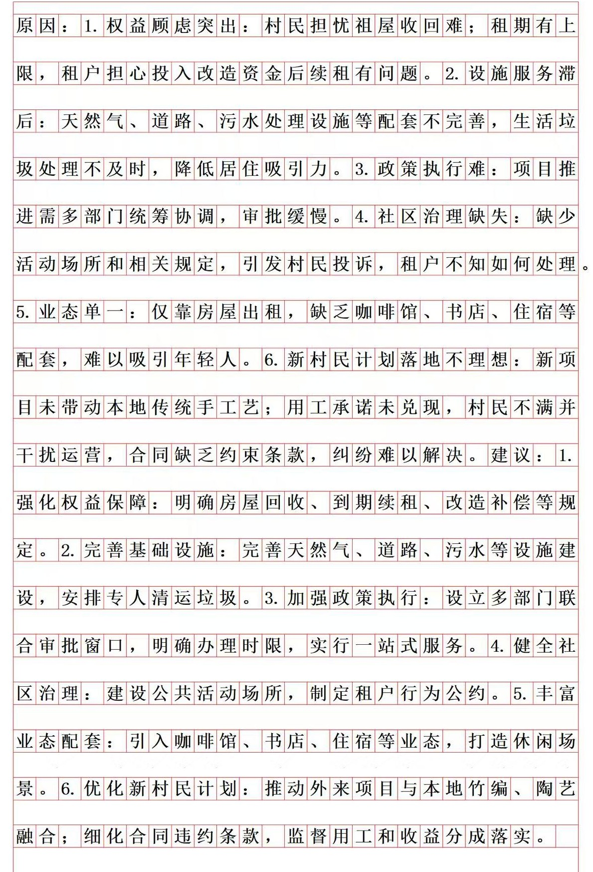

材料逻辑关系分析一、整体宏观逻辑
材料采用“政策背景-初期成效-问题显现-专项调研-分层拆解问题-总结反思”的递进式线性叙事

逻辑，以时间线为明线，以“共享村落”项目从理想设计到现实遇阻的发展过程为暗线，通过政府、村民、租户、村干部、项目运营方五类主体的交叉视角，层层深入揭示项目推进缓慢的核心原
因，最终以运营方的反思收束，形成“初衷-实践-问题-反思”的完整闭环。二、段落间逻辑关系
全文13个自然段可划分为6个逻辑模块，模块间环环相扣、层层递进：

- 第1段为背景引入模块：开篇定调，交代“共享村落”项目的政策初衷、核心举措与最终目标，为后文所有问题的呈现提供“理想与现实反差”的参照基准。
- 第2-3段为初期成效模块：承接背景，按时间顺序展示项目启动后的良好开局——社会关注度高、村民期待强烈、政府积极推动，并通过首位承租人袁先生的成功案例，证明项目本身具备
可行性，同时为后文“成交量低迷”的问题制造强烈反差，也为后续袁先生反映设施问题埋下伏笔。

- 第4段为转折过渡模块：是全文的核心枢纽，用“此后几个月”实现叙事转折，通过“咨询多成交少”的核心矛盾、具体成交数据、群体特征及租金低于预期的事实，明确点🎧“项目推进缓慢”的核心问题，直接引🎧下文政府成立专项调研组的行动。
- 第5段为调研总起模块：承接上文的问题，明确调研的目的、时间、主体与范围，正式开启 “调研找原因”的核心内容，下文第6-13段均为调研发现的具体问题，形成“总-分”的调研结果结构。

- 第6-13段为问题拆解模块：按“权益保障-基础设施-政策执行-社区治理-业态发展-子项目落地”的逻辑顺序，分层呈现调研发现的六大类核心问题，每一类问题对应1-2个自然段，段落间为并列关系，共同支撑“项目推进缓慢”的核心结论。其中第11段为子项目“新村民计划”的单独介绍段，先交代其设计初衷与规则，再通过第12-13段呈现其现实落差，形成“理想设计-现实问题”的内部对比。
- 第13段后半部分为总结反思模块：以项目运营负责人董经理的反思收尾，点🎧“人人参与、人人共享”的理想与现实的差距，呼应开篇的政策初衷，收束全文。
三、每个自然段内部逻辑关系

- 第1段：采用“目的-举措-目标”的逻辑，先列项目三大核心目的，再讲核心实施路径，最后点明长远发展目标。
- 第2段：采用“时间节点-整体反响-个体案例-政府动作”的逻辑，从宏观社会反响到微观村民感受，再到政府的落地举措，全面展示项目启动初期的状态。
- 第3段：采用“时间节点-核心事件-决策过程-动机分析-细节补充”的逻辑，完整呈现首位承租人的签约过程与核心诉求。
- 第4段：采用“转折-核心矛盾-数据量化-特征分析-范围扩展”的逻辑，从现象到数据，从个案到全县，清晰呈现项目遇阻的严重程度。
- 第5段：采用“目的-时间-主体-对象”的逻辑，简洁明了地交代调研的基本信息。

- 第6段：采用“村民顾虑-租户顾虑”的并列逻辑，通过两个不同主体的表述，共同指向“权益保障不足”的核心问题。

- 第7段：采用“正面评价-负面反馈-实地印证”的逻辑，先肯定居住体验，再转折提🎧设施问题，最后用调研组的实地观察补充佐证，增强问题的真实性。
- 第8段：采用“总体判断-具体案例-根源剖析”的逻辑，从村干部的直观感受切入，用天然气入户的具体案例佐证，最终点🎧“多部门统筹协调难”的政策执行根源。
- 第9段：采用“具体纠纷-当事人解释-根源剖析”的逻辑，通过真实的邻里冲突案例，揭示“社区治理缺失”的问题。
- 第10段：采用“现象呈现-原因分析”的逻辑，通过年轻人看房后离开的现象，引🎧“业态单一、缺乏配套”的核心问题。
- 第11段：采用“子项目定位-设计初衷-运营模式”的逻辑，清晰介绍“新村民计划”的基本规则与预期价值。
- 第12段：采用“总体评价-并列案例”的逻辑，先总述子项目效果不佳，再通过两位本地传统艺人的案例，具体说明“外来项目与本地产业脱节”的问题。
- 第13段：采用“具体冲突-直接原因-深层反思”的逻辑，从用工承诺未兑现引发的冲突切入，点🎧“合同缺乏违约约束”的制度漏洞，最后以运营方的反思升华主题。
四、核心逻辑特点

- 问题导向明确：所有叙事均围绕“项目推进缓慢的原因”展开，每个案例、每个主体的表述都直接指向一个具体问题，无冗余信息。
- 多主体交叉印证：同一类问题往往通过不同主体的表述相互佐证，如基础设施问题既来自租户袁先生的反馈，也来自调研组的实地观察，增强了说服力。

- “问题-对策”一一对应：材料呈现的六大类问题，恰好对应你给🎧的六条原因与六条建议，体现了申论材料“答案藏于材料”的核心命题逻辑。
- 前后呼应紧密：如第三段🎧现的袁先生在第七段再次🎧现，第一段的政策初衷在最后一段的反思中呼应，形成了完整的叙事闭环。

我们都在普通的日子里，扛着不普通的压力往前走。会累，会迷茫，会突然情绪低落，
但也会在某个清晨重新振作，在某个深夜悄悄自愈。

努力生活，不是为了感动谁，而是不想辜负自己，不想辜负这仅有一次的人生。哪怕走得慢一点，只要一直在向前，就很好...

